Принтеры PICASO 3D оснащены датчиком определения нулевого положения по оси Z, или датчик стола.



Принтер определяет нулевое положение во время касания стола соплом за счет размыкания контактов на плате датчика.

Если в процессе работы вы обнаружили, что при определении нулевого положения стол прекратил движение вверх, не дойдя до сопла, то мы можем говорить о «ложном» срабатывании датчика.

Мы выделили следующие причины «ложного» срабатывания датчиков:

1. Наличие посторонних «объектов» между платами датчика (например, остатки пластика или смазки от ШВП).

В данном случае необходимо убедиться, что между платами датчика отсутствуют посторонние объекты. В случае наличия их необходимо удалить.

1. Заклинивание ШВП.

На выключенном принтере вращать винт ШВП. Не должно возникать посторонних усилий, винт ШВП должен прокручиваться достаточно свободно.

1. Раскалибровка усилий пружин, отвечающих за срабатывание датчика.

В данном случае необходимо провести небольшую подстройку усилий на пружинах датчика.

Со стороны, скрытой от непосредственного доступа датчик выглядит следующим образом.



Во время сборки усилия на пружинах устанавливаются равномерно по специальному шаблону. Калибровка производится до установки стола в принтера.

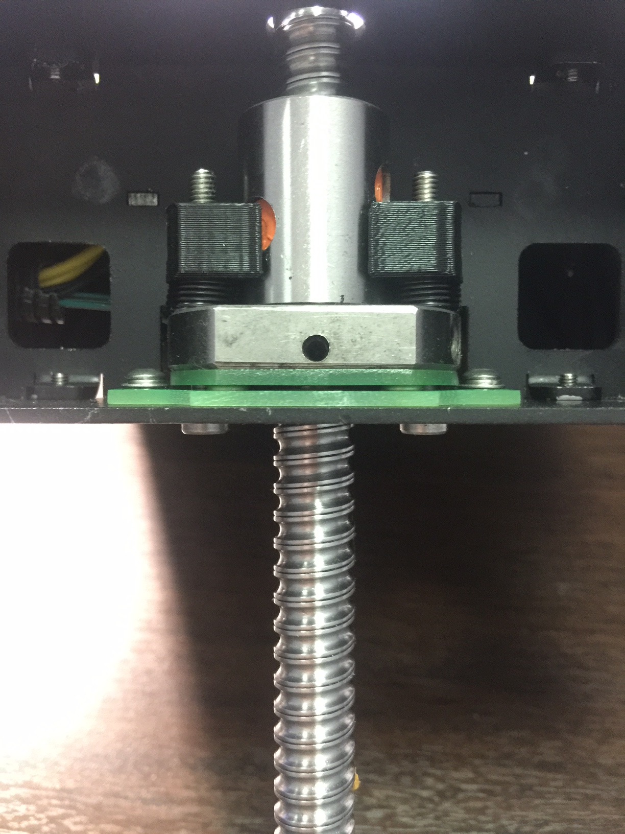

Регулировка усилий осуществляется за счет винтов, которые притягивают фиксаторы положения пружин.



Для того, чтобы выполнить калибровку, нам необходимо равномерно вкручивать винты по ¼ оборота, и через ручное управление в программе Polygon передавать на принтер команду HOME Z.

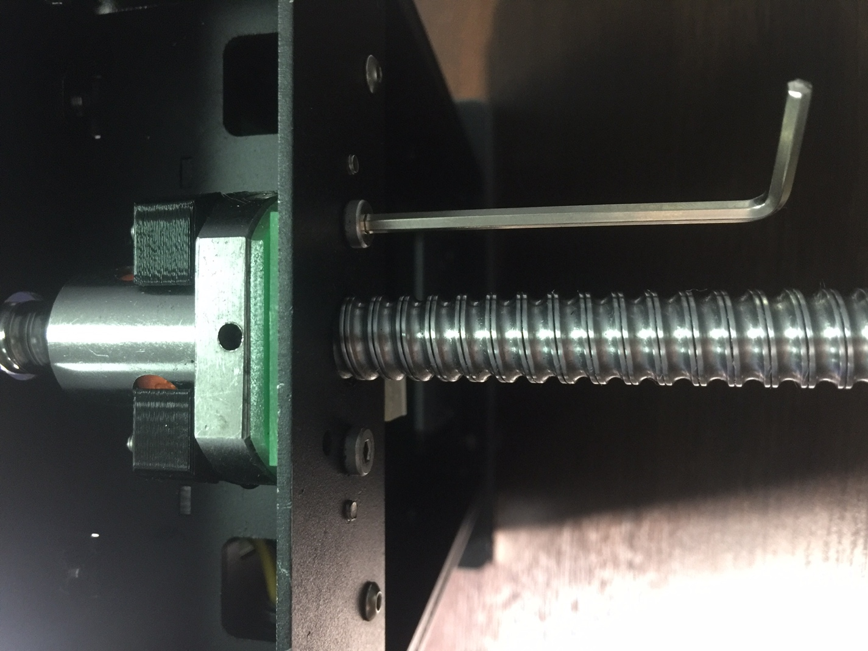

Алгоритм действий можно описать следующим образом:

1. Опустить стол максимально вниз
2. Через ручное управление программы Polygon передать принтеру команду HOME Z, убедиться, что датчик сработал в момент касания соплом стола.
3. Если датчик сработал раньше, вкрутить винты по ¼ оборота и повторить п.1 и п.2